本次实验通过采用SGBM算法来得到视差图。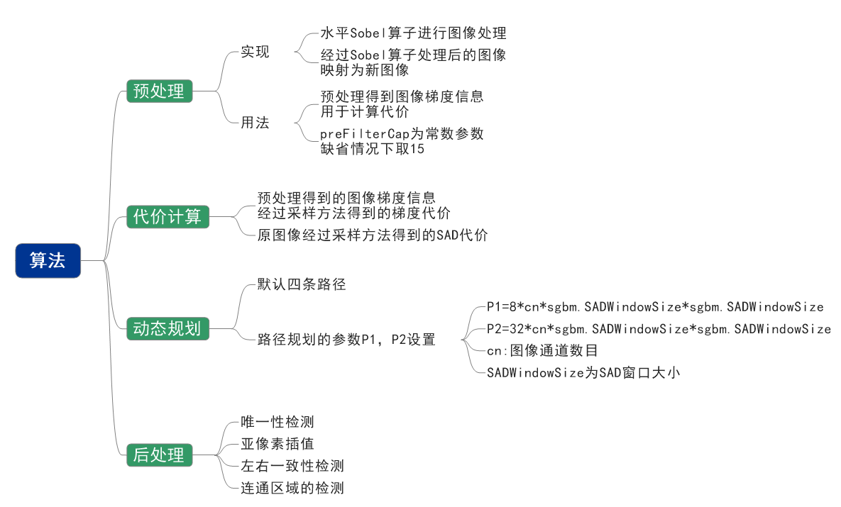

1. 预处理

SGBM采用水平Sobel算子进行图像预处理，公式为

$$Sobel\left(x,y\right)=2*\left[f\left(x+1,y\right)-f\left(x-1,y\right)\right]+f\left(x+1,y+1\right)$$

$$-f(x-1,y+1)+f(x+1,y-1)-f(x-1,y-1)$$

将 $x-sobel$ 算子的结果做一个映射 $[0,preFilterCap*2]$， $preFilterCap$ 为一个常数参数。

$$p\left(x,y\right)=\left\{\begin{aligned}&0 &&Sobel(x,y)<1024-preFilerCap \\ &Sobel(x,y)-1024+preFilerCap &&Sobel(x,y)∈[1024-preFilerCap,1024+preFilerCap] \\ &preFilerCap*2 &&Sobel(x,y)>1024+preFilerCap\end{aligned}\right.$$

2.代价计算

代价有两部分组成：

1、经过预处理得到的图像的梯度信息

2、经过基于采样的方法得到的梯度代价。

3、原图像经过基于采样的方法得到的SAD代价，因为BT代价是一维匹配，所以通常要结合SAD的思路，采用邻域求和的方法，计算SAD-BT，这样计算出来的代价就是局部块代价，每个像素点的匹配代价会包含周围局部区域的信息。

$$BT_{SAD}(p,d)=\sum_{q∈N_{p}}{ }BT(q,d)$$

就是说某点 $P$ 的 $SAD-BT$ 代价为周围邻域所有的BT代价求和，邻域求和运算。

邻域 $N$，的尺寸就是所谓 $SADwindowSize$,通常为3×3，或者5×5。

3.动态规划

动态规划算法本身存在拖尾效应，视差突变处易产生错误的匹配，利用态规划进行一维能量累积累，会将错误的视差信息传播给后面的路径上。半全局算法利用多个方向上的信息，试图消除错误信息的干扰，能明显减弱动态规划算法产生的拖尾效应。

半全局算法试图通过影像上多个方向上一维路径的约束，来建立一个全局的马尔科夫能量方程，每个像素最终的匹配代价是所有路径信息的叠加，每个像素的视差选择都只是简单通过 $WTA(Winner Takes All)$ 决定的。

$$L_{r}(p,d)=C(p,d)+min\left\{\begin{aligned}L_{r}(p-r,d) \\ L_{r}(p-r,d-1)+P_{1} \\ L_{r}(p-r,d+1)+P_{1} \\ \min_{i} L_{r}(p-r,i)+P_{2}\end{aligned}\right\}-\min_{i} L_{r}(p-r,i)$$

其中动态规划很重要两个参数P1，P2是这样设定的：

$P_{1}=8*cn*sgbm.SADWindowSize*sgbm.SADWindowSize$；

$P_{2} = 32*cn*sgbm.SADWindowSize*sgbm.SADWindowSize$；

$cn$ 是图像的通道数, $SADWindowSize$ 是SAD窗口大小，数值为奇数。

4.后处理

$opencvSGBM$ 的后处理包含以下几个步骤：

唯一性检测；亚像素插值；左右一致性检测；连通区域的检测；

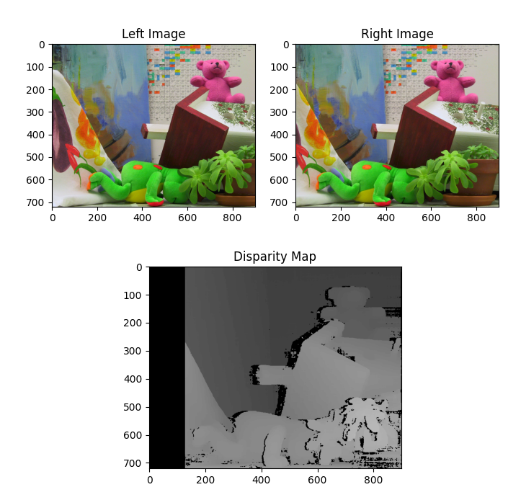实验结果：